Студент Бараусов К. В. (ФГБОУ ВО СПбГАУ)
Канд. техн. наук Иванов Ю. В.
(ФГБОУ ВО СПбГАУ)

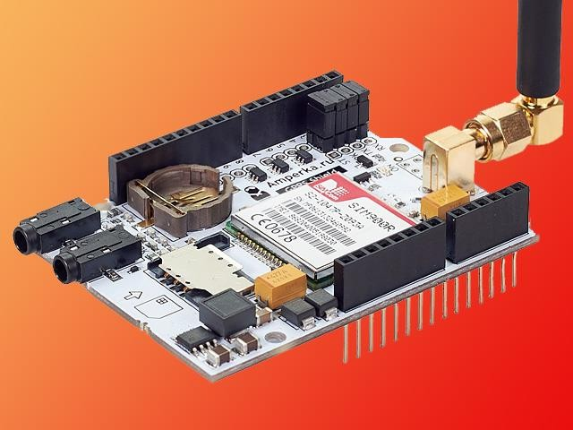
Сложное устройство для автоматизации работы курятника на базе ардуино

Задача
Комплексное управление работой курятника, обеспечение работы оператора системы по проводным соединениям, по Wi-Fi через роутер, посредством GSM SMS, использование беспроводных nRF24 датчиков и актуаторов, контроль температуры, задымления, протечек воды, управление электронным ключом (реле), сервоприводом кормушки и т. д.

Оборудование
- Arduino Mega 2560
- Ethernet Shield
- GPRS Shield
- Arduino Pro Mini 3,3 В (5 шт.)
- Модули nRF24L01 (5 шт.)
- Цифровой датчик температуры DS18B20
- Контактный датчик (геркон)
- Датчик протечки
- Датчик газа и дыма MQ-2

- Электронный ключ (реле) 220 В 10 А
- Сервопривод MG995
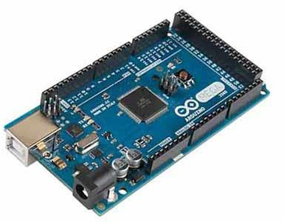

Конфигурация системы
Структурно система представляет собой главный управляющий блок, выполненный на базе Arduino Mega 2560 с установленными на нем Ethernet Shield и GPRS Shield. Это сердце системы, которое осуществляет основную обработку информации, управление и вывод на экран пользователя данных при помощи стандартного веб-браузера.

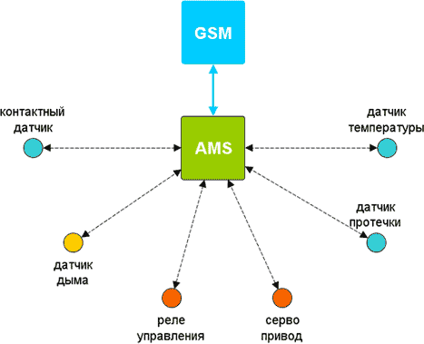

Беспроводные сенсоры и актуаторы
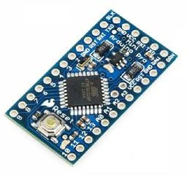
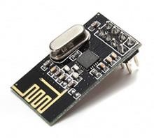
Сбор данных о температуре, задымлении, протечках воды и т. д. и управление реле и сервоприводом кормушки осуществляется дистанционным способом при помощи беспроводных nRF24 сенсоров, причём беспроводные сенсоры и актуаторы (управляющие модули) делятся на две типа: обычные, питаемые от адаптеров постоянного тока (реле, сервопривод, датчик задымления), и батарейные долгоживущие, питаемые от двух батареек AA или AAA (контактный датчик, датчик температуры и датчик протечки).
Несмотря на распределённый беспроводной тип системы, всё работает надёжно и стабильно, так, как будто все датчики и актуаторы соединены с базой (главным блоком) проводами. Это достигается благодаря работе помехоустойчивого беспроводного стека AMS nRF24. Если по каким-то причинам управляющий сигнал не проходит на датчик или актуатор, система шлёт повторные посылки команд до тех пор, пока они не достигнут своего адресата.

Батарейные датчики
Часть датчиков системы полностью автономны и работают от батареек. Расчётное время жизни датчиков от комплекта из двух батарей колеблется от года до шести лет, в зависимости от режима работы. Кроме информации о состоянии контролируемого параметра, на базу посылаются данные о состоянии самого датчика — напряжение питания, израсходованный ресурс и т. д.

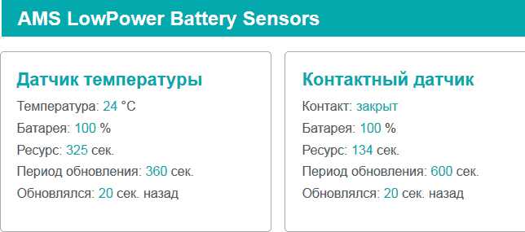
Цифровой датчик температуры DS18B20
Цифровой датчик температуры DS18B20 обеспечивает высокую точность измерений и может работать от комплекта из двух батареек AA больше года. Данные о температуре посылаются на базовый блок раз в 5 минут. Радиус действия сенсора — 100 метров по прямой видимости, в помещении меньше, в зависимости от характера препятствий между сенсором и базой.
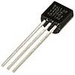

Контактный датчик (геркон)
Контактный датчик предназначен для контроля доступа в курятник, поэтому для этой цели был применён стандартный герконовый датчик для дверей. Этот тип датчика наименее требователен к питанию и его срок службы от одного комплекта батареек может составлять 3–6 лет (в зависимости от интенсивности использования).

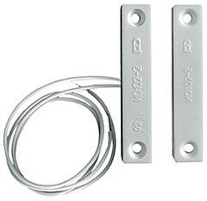

Датчик протечки
В качестве датчика протечки применён стандартный ардуиновский датчик дождя, который как нельзя лучше подходит для этой цели. Этот датчик имеет настройку порога чувствительности и можно точно задать скорость срабатывания при попадании на него воды. Работает датчик больше года от одного комплекта батарей.
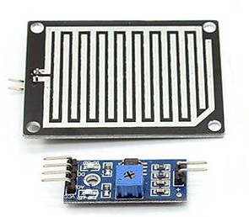

Умные датчики и актуаторы
Вторая часть датчиков представляют собой т. н. умные AMS Smart controllers/actuators, то есть полноценные контроллеры, всегда находящиеся на связи и представляющие собой часть распределённой системы AMS. Они постоянно в автоматическом режиме обмениваются информацией с базой, посылают и принимают множество данных и команд.

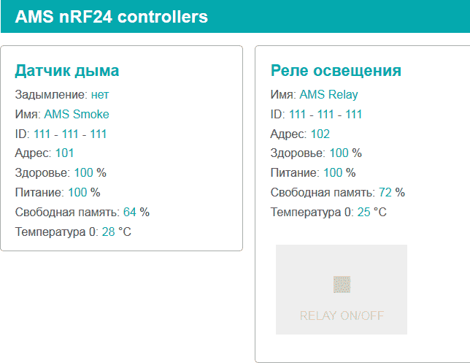
Датчик газа и дыма MQ-2
Умный датчик дыма и газа, построенный по технологии AMS Smart Sensor. Постоянно находится на связи с базой, обменивается с ней множеством данных и является, по сути, частью самого AMS, только удалённой от него на некоторое расстояние.
Сам отслеживает состояние всех своих подсистем, таких, как напряжение питания, количество свободной памяти, интегральное здоровье, температуру самого сенсора и т. д. В случае отклонения каких-либо параметров от нормы, сразу информирует об этом базу.

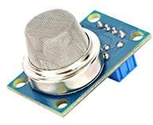
Сенсор общается с базой при помощи помехоустойчивого протокола и все команды гарантировано проходят между базой и сенсором.

Электронный ключ (реле)
Умный актуатор (исполнительное устройство) системы. Тоже построен по технологии AMS Smart Actuator и тоже постоянно находится на связи с базой и контролирует все свои параметры.
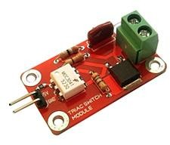
Это коммутирующий элемент, предназначенный для включения и выключения нагрузок. Здесь могло быть использовано реле, но вариант на электронном ключе оказался проще и удобнее, например тем, что абсолютно бесшумен и хорошо сопрягается с контроллером Arduino Pro Mini.
Управляется из веб-интерфейса путём нажатия на кнопку, автоматически или через GSM SMS.

Сервопривод MG995
Ещё один умный актуатор системы. Сервопривод MG995 предназначен для управления кормушкой для птиц. Наследует все свойства умных актуаторов AMS и может управляться из веб-интерфейса путём нажатия на кнопку, автоматически
или посылкой SMS через GSM сети.

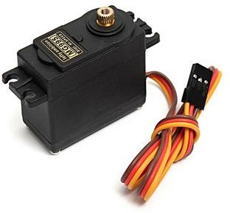

GSM (GPRS) управление
Главный блок, посредством GPRS Shield, может принимать управляющие команды по SMS и отправлять статистику оператору системы на мобильный телефон. В управляющие команды входит запрос статистики, запрос отдельных параметров системы и состояния датчиков и актуаторов, а также собственно команды по управлению реле, сервоприводом кормушки и т. п.
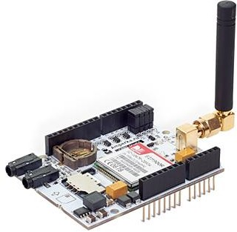

Блок также может в автоматическом режиме по расписанию или в связи с тревожными событиями отсылать телеметрию и предупреждения оператору системы. Оператор также может посылками SMS изменять настройки самой системы.

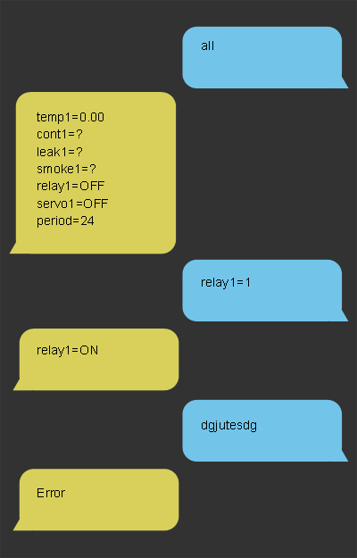
Для безопасности управления системой по GSM и чтобы кто угодно не мог дистанционно управлять курятником, предусмотрена защита по номеру мобильного телефона — система реагирует только на телефоны операторов и игнорирует все незарегистрированные номера.

Реализованные функции
- Управление системой из веб-браузера
- Управление системой по Wi-Fi через роутер
- Управление системой по GSM SMS

Управление системой по GSM
- Включение нагрузок по SMS
- Управление кормушкой по SMS

- Плановые отсылки телеметрии по SMS
- Изменение периода отсылки телеметрии
- Отсылки телеметрии по SMS по запросу
- Отсылки телеметрии по тревожным событиям
- Защита канала SMS управления

Датчики

- Использование беспроводных датчиков
- Использование автономных датчиков на батарейках
- Использование умных датчиков и актуаторов
- Беспроводной датчик температуры
- Беспроводной контактный датчик
- Беспроводной датчик протечки воды
- Беспроводной датчик газа и задымления
- Беспроводной актуатор реле (электронного ключа)
- Беспроводной актуатор сервопривода

Литература
  - Соммер У. Программирование микроконтроллерных плат Arduino/Freeduino // БХВ-Петербург- СПБ, 2012 — 256 с. ил - (Электроника)
  - Петли В. А. Проекты е использованием контроллера Arduino. // БХВ- Петербург- СПБ, 2015 — 464 с. ил — (Электроника)
  - С. Монк Программируем Arduino. Профессиональная работа со скетчами // ООО Издательство «Питер» СПб.:, 2017 — 252 с.
  - Блум Джереми Изучаем Arduino: инструменты и методы технического волшебства// Перевод с английского — БВХ-Петербург — Спб, 2015-336 с. ил - (Электроника)

